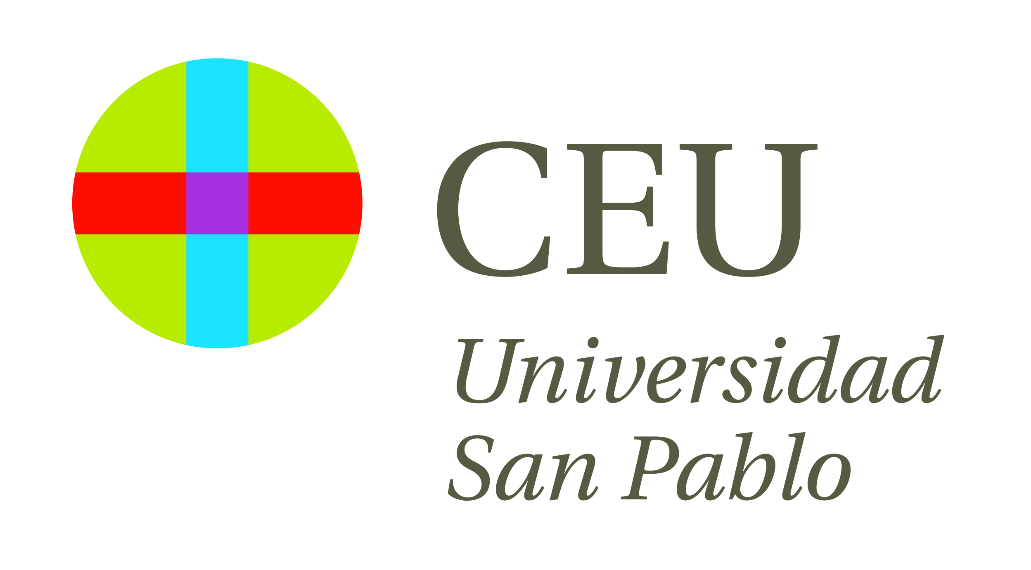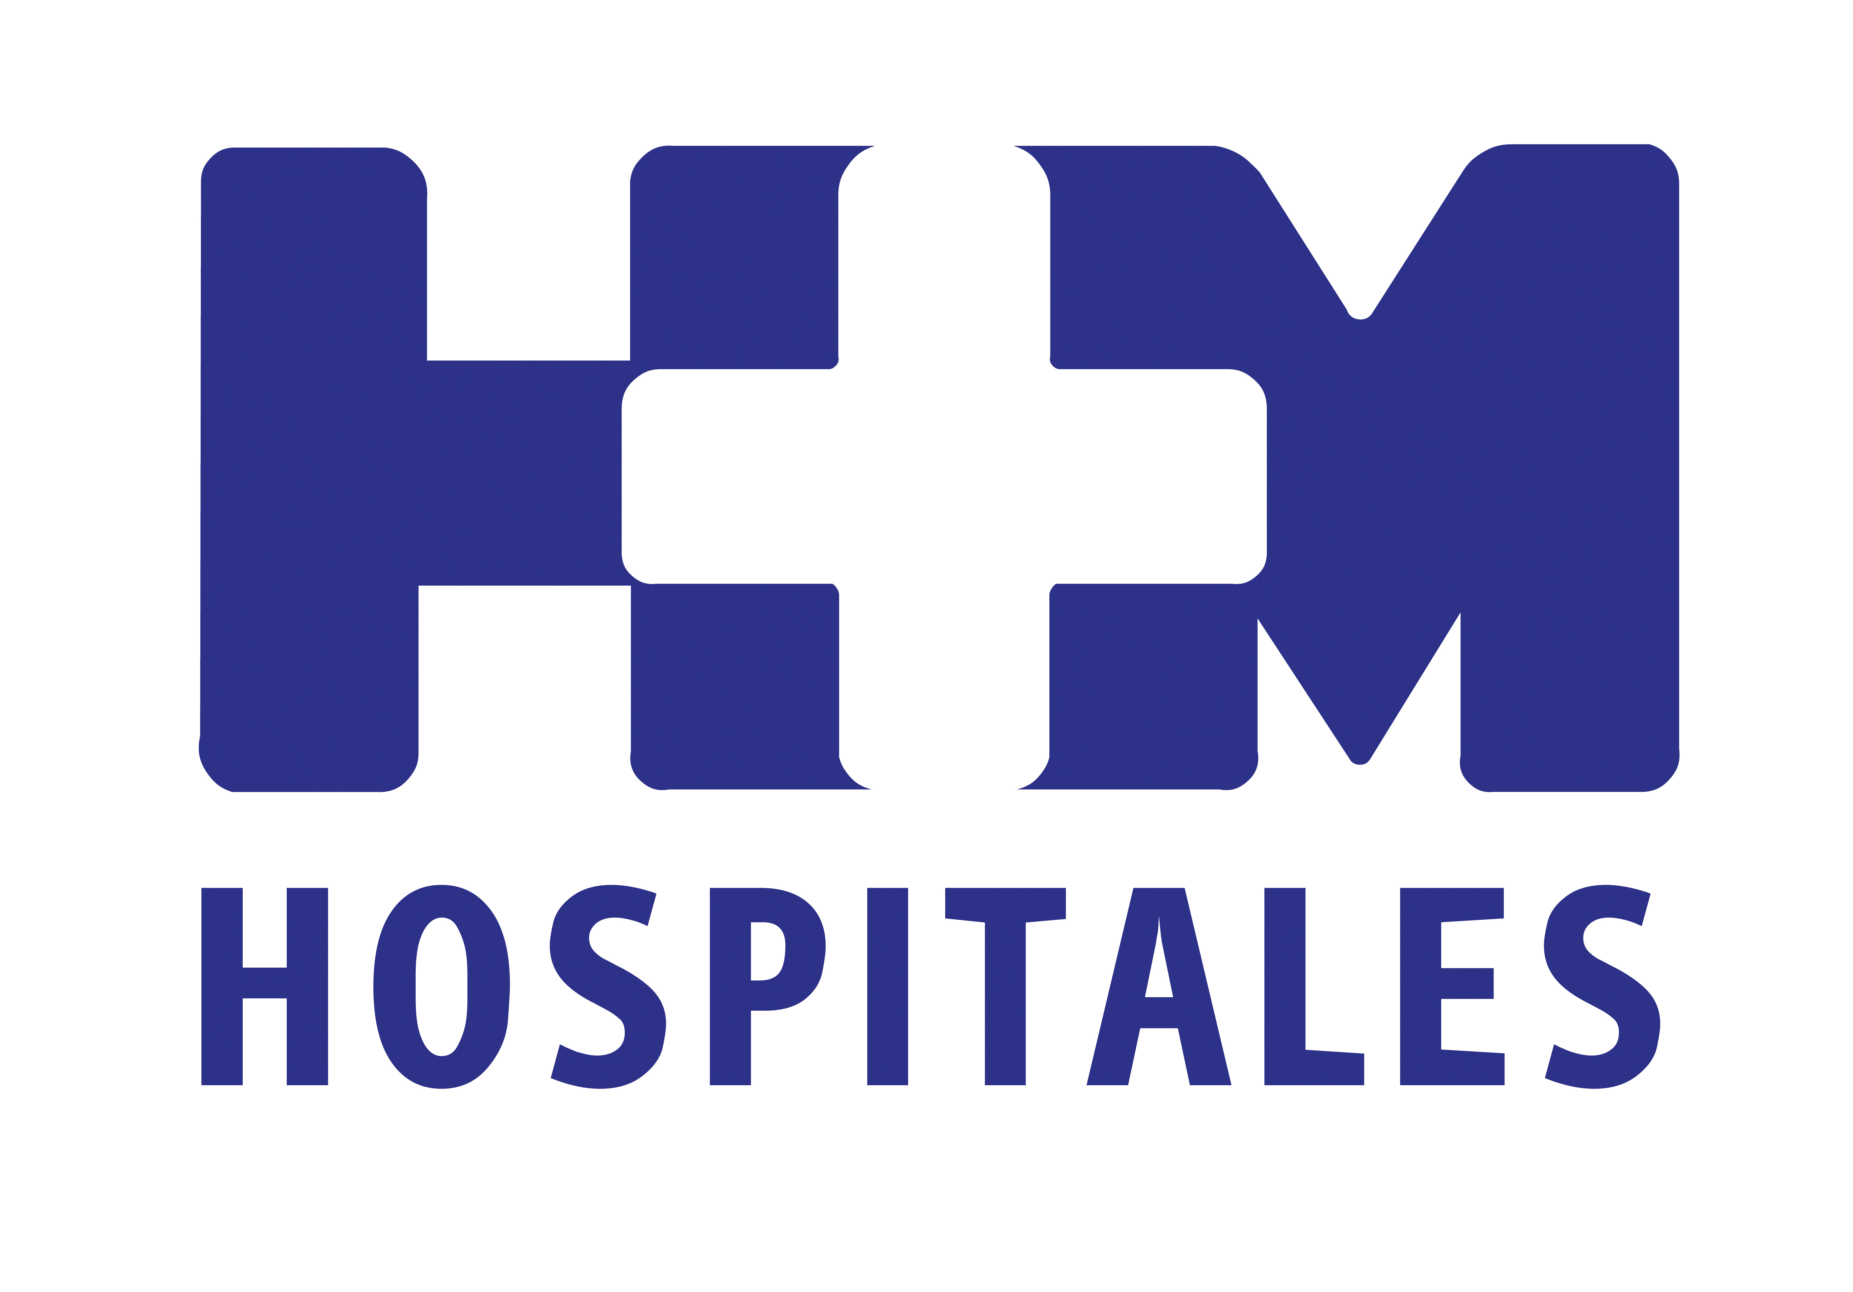

Es el primero año que nuestro grupo recibe a un R1 en Medicina Interna

HM HOSPITALES DA LA BIENVENIDA A LOS NUEVOS MIR, QUE SE FORMARÁN EN LAS ESPECIALIDADES DE OBSTETRICIA Y GINECOLOGÍA, PEDIATRÍA, ONCOLOGÍA RADIOTERÁPICA Y MEDICINA INTERNA

- El acto ha contado con la presencia del Dr. Juan Abarca, director general de HM Hospitales; el Dr. Alfonso Moreno, presidente de la Fundación Hospital de Madrid; El Profesor y Dr. Alfonso Delgado, tutor de Pediatría; la Dra. Carmen Rubio Rodriguez, tutora de Oncología Radioterápica; el Dr. Manuel Marcos Fernández, tutor de Ginecología y Obstetricia y la Dra. Paula Villares Fernández, tutora de Medicina Interna

- En HM Hospitales, los MIR van a encontrar un gran volumen de pacientes y van a comprobar cómo se trabaja en equipo, la agilidad organizativa de nuestros hospitales y los excelentes medios tecnológicos con los que cuenta

- Nuestro grupo fue acreditado como primer grupo hospitalario privado para la formación de médicos especialistas (MIR) en 2009. Otorgada por la Dirección General de Ordenación Profesional, Cohesión del Sistema Nacional de Salud y Alta Inspección, del Ministerio de Sanidad y Consumo, esta acreditación es extensible a todos y cada uno de los hospitales del Grupo HM

Madrid, 07 de junio de 2013. HM Hospitales ha dado la bienvenida esta mañana a los nuevos Médicos Internos Residentes (MIR) que harán la especialidad en los centros hospitalarios de nuestro grupo. Así, HM Hospitales contará con cuatro residentes de primer año que han elegido las especialidades de Obstetricia y Ginecología, Pediatría, Oncología Radioterápica y Medicina Interna, que se unirán a los ocho MIR de segundo, tercero y cuarto año que se están formando de la mano de nuestros profesionales.

El acto ha contado con la presencia del Dr. Juan Abarca, director general de HM Hospitales; el Dr. Alfonso Moreno, presidente de la Fundación Hospital de Madrid; El Profesor y Dr. Alfonso Delgado, tutor de Pediatría; la Dra. Carmen Rubio Rodriguez, tutora de Oncología Radioterápica; el Dr. Manuel Marcos Fernández, tutor de Ginecología y Obstetricia y la Dra. Paula Villares Fernández, tutora de Medicina Interna.

Durante su intervención, el Dr. Abarca ha animado a los MIR a esforzarse al máximo en la nueva etapa que van a comenzar. “A HM Hospitales le ha costado mucho ser un grupo universitario y también poder acoger residentes. Por eso os animo y os deseo que aprendáis mucho y ojalá que podáis desarrollar vuestro futuro profesional en nuestros hospitales”.

Por su parte, el Dr. Alfonso Moreno, declaró que aunque algunos se empeñen en desprestigiar la formación privada frente a la pública “no existe ninguna diferencia porque se desarrolla el mismo programa, es más, incluso se exige un poco más a la privada”. También felicitó a los MIR por haber elegido “muy bien” el lugar donde hacer la especialidad y les deseó “mucha suerte y mucho trabajo, ya que la formación depende de uno mismo y continúa toda la vida”.

El Profesor y Dr. Alfonso Delgado señaló esta fecha como “un día feliz para todos”, ya que hoy se ha incorporado al grupo el primer residente de Medicina Interna. Así, les recordó que en HM Hospitales van a encontrar un gran volumen de pacientes y van a comprobar cómo se trabaja en equipo, la agilidad organizativa de nuestros hospitales y los excelentes medios tecnológicos con los que cuenta. “Vais a tener una formación muy completa, pero sois vosotros los que tenéis que insistir en aprender, preguntar mucho y estudiar”, dijo a los MIR. Y añadió que “pronto se darían cuenta de que HM Hospitales es un grupo cercano, amable y humano, valores que deben ir unidos a la profesionalidad y a la calidad asistencial que se ofrece al paciente”.

HM Hospitales, MIR desde 2009
Nuestro grupo fue acreditado como primer grupo hospitalario privado para la formación de médicos especialistas (MIR) en 2009. Otorgada por la Dirección General de Ordenación Profesional, Cohesión del Sistema Nacional de Salud y Alta Inspección, del Ministerio de Sanidad y Consumo, esta acreditación es extensible a todos y cada uno de los hospitales del Grupo HM. Esta decisión tuvo en cuenta los informes favorables de la Agencia Laín Entralgo (Comunidad de Madrid), del Comité de Acreditación y de la Comisión Permanente del Consejo Nacional de Especialidades en Ciencias de la Salud.

HM Hospitales
HM Hospitales está formado por diversas empresas que gestionan diferentes hospitales médico-quirúrgicos privados, entre los que se incluyen HM Universitario Madrid, HM Universitario Montepríncipe, el Centro Integral de enfermedades Cardiovasculares (CIEC), HM Universitario Torrelodones, HM Universitario Sanchinarro, HM Nuevo Belén y el Centro Integral Oncológico Clara Campal (CIOCC); todos ellos de gran cualificación técnica y humana.

Basado en un Decálogo y en el juramento Hipocrático dirigido por médicos y con el objetivo de ofrecer una medicina de calidad, los diferentes centros de HM Hospitales se han dotado con una tecnología de vanguardia y con el personal mejor cualificado y más humano.

Todos los centros de HM Hospitales funcionan de forma integrada. Para ello, existe una estructura corporativa con servicios centralizados, así como diferentes herramientas informáticas de gestión integral. Esto permite una actuación complementaria y sinérgica de estructuras, servicios y equipamientos, con el máximo aprovechamiento de los recursos tecnológicos y humanos.

Universidad CEU San Pablo
La Universidad CEU San Pablo es una de las tres universidades de iniciativa social y gestión privada de la Fundación Universitaria San Pablo-CEU, que ya ha cumplido más de 75 años en la enseñanza superior en España. En la Facultad de Medicina se imparten los grados Medicina, Odontología, Psicología, Enfermería, y Fisioterapia.

Más información: www.hmhospitales.com

Para más información:

DPTO. DE COMUNICACIÓN DE HM HOSPITALES
Eva Sacristán
Tel.: 91 216 00 50 / Móvil: 608 273 978
E-mail: evasacristan@hospitaldemadrid.com

María Romero
Tel.: 91 216 00 50 / Móvil: 667 184 600
E-mail: mariaromero@hospitaldemadrid.com

